Dzień dobry Moi Drodzy,

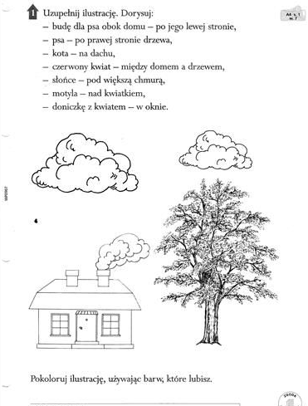Dzisiaj zadanie zupełnie łatwe. Przygotuj kredki i do dzieła! Dorysuj na obrazku następujące przedmioty, obiekty, zwierzęta:

Pozdrawiam☺